O ARTE DO ENGANO
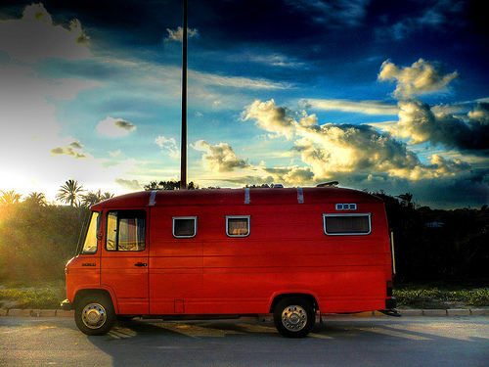
Chegou un día a Grandor unha furgoneta vermella e todos se deron de conta que non debía ser de alí, a ninguén se lle tería esquecido tal furgoneta con que a vise unha vez nada máis. Nela viña un home barbudo, que, ó se baixar, xa se atopou rodeado de nenos que o miraban con extrañeza. Logo puxose a fala r con eles; preguntoulles por un lugar donde facer a súa representación xa que era un artista que viña a facer alí unha función que lles ía gustar moito, porque xa a fixera noutros sitios e gustáralles a todos.
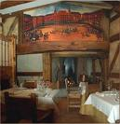
O lugar polo que preguntaba era a taberna do señor Lucas, que, por ter unamplo comedor, era moi adecuado para os acontecementos do tipo que él pensaba provocar. Aló foi o home e tras del tódolos nenos como se fosen moscas detrás dunha vaca…
Chegou á taberna de Don Lucas e preguntoulle se podía ver o escenario. O señor Lucas ía vestido cunha chaqueta vella e cun pantalón negro con moitos buratos. Levaba tamén un mandil de taberneiro co nome no medio en letras grandes e vermellas. O artista, que se chamaba Pedro, vestiuse de paiaso.
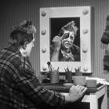
Chegou a noite, e Pedro deu comezo con catro parvadas para os nenos, despois dixo catro chistes da súa vila e oito dalí, e todos se ríron moitísimo.
Pedro miraba as caras da xente cun sorriso que lles chegaba de orella a orella; todos menos un neno que estaba triste. Entón Pedro pediulle:

-Por favor, sube ao escenario para axudarme cun truco de maxia.
Pedro, ademais de facer o truco co neno, fixo tamén dous trucos máis. Ao rematar o espectáculo Pedro deulles as grazas por vir, fixo unha reverencia e todos aplaudiron.
O artista quedou abraiado co público que tiña, recolleu todas as súas cousas e púxoas na furgoneta. Estaba cansado e botouse a dormir dentro dela.
Todos os nenos e nenas saíron do comedor e pegáronse ós cristais da furgoneta, comenzando a berrar :
- ¡Outra, outra, …!
Pero Pedro non respondía, e os nenos cansáronse e fóronse a durmir as súas casas. En realidade, o paiaso non estaba dormido, só esperaba a que se foran todos as súas casas para sair da furgoneta e empezar a visitar o novo pobo.
Grandor era bastante grande. Noutra época fora unha cidade turística.
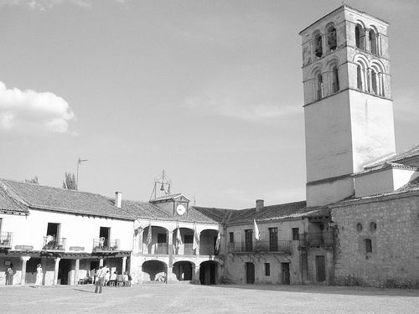
A aldea tiña dúas igrexas e unha mezquita pequena para o barrio musulmán. Eso era o mais raro que había no pobo.
Paseou polas rúas e foi ver a biblioteca, a Praza Maior e o Porto, pero sen atopar nada interesante, ata que se foi a durmir.
A maña seguinte volveu ó bar de “Don Lucas” para ir almorzar. Mentras tomaba unha taza de leite, cavilaba no seu novo espectáculo. Decidíu que ía ser de circo.
O rematar de almorzar, foise cara a súa furgoneta e sacou dela un triciclo, unha cama elástica, unha bombona de oxixeno e tres bolsas de globiños. Todas estas cousas levounas ó lugar donde ía facer a actuación. Tamén foi a panadería e mercou moitas tortas.

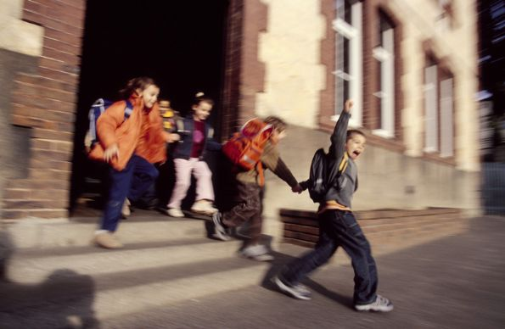
Mentres, no colexio de Grandor só se falaba do paiaso. Os cativos enteraronse de que ía facer outro espectáculo, saíron todos correndo cando sonou a campá e fóronse ó lugar donde Pedro ía facer a súa actuación…
Pedro estaba disposto a facer o espectáculo máis grandioso que xamais se vira na vila, pero, de súpeto, unha inmensa dor comezou a percorrer o seu corpo; escalofríos, tremores, uns pinchazos agudos na boca do estómago… Intentou recordar o que comera a noite anterior, pero soamente fora o seu plato de sopa habitual, cun anaco de pan con queixo.
A súa dor aumentaba en intensidade, e decidiu ir ó bar de Don Lucas para preguntarlle por unha consulta cercana, xa que a dor facíase insoportable. Pero este advertiulle de que o médico máis cercano atopábase na vila seguinte, aínda que no pobo había un ancián musulmán que exercía como médico sin poseer título algún, nada máis ca sabiduría herdada dos seus antepasados que o facía incluso mellor que calquer outro médico titulado.
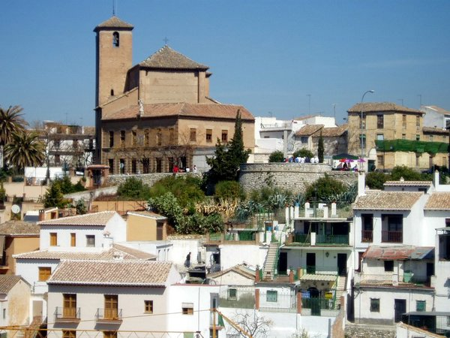
Así decidiu visitalo. Entrou no barrio musulmá e foi cara a dirección que lle diran. Alí petou na porta, abreulle unha muller de mediana idade, que aparentaba ser a servinte do ancían; esta díxolle que esperara uns minutos. Mentres esperaba, a súa mirada desviouse polo choro dunha moza que podía ver a través dunha ventá no patio central da casa. Ela non debía ter máis de quince anos, e Pedro, ao observar a súa pena, a súa cabeza gacha chea de tristura, olvidouse por un momento da súa dor e soamente podía centrarse na inmensa dor da moza musulmá.
Pedro era unha boa persoa, tanto, que inconscientemente ós dous minutos estaba ao lado da moza ofrecéndolle axuda, intentando saber o que lle ocorría, para poder levantarlle o ánimo. Ao ver o recelo da moza a contarlle a un extraño a súa pena, probou a facer uso do seu arte, que era a súa mellor arma para conseguir sacarlle un sorriso a aquel fermoso rostro.
Cando o conseguiu, a moza, chamada Zaira, contoulle o seu problema:
-Fai uns meses, coñecín a unha persoa moi especial, tanto que namorei del. A nosa relación sería normal a non ser porque eu son musulmá, e él cristián. Cando meu pai se enterou desta relación prohibiume volver a velo, desde ese momento non durmo, non como, non falo… non son capaz de nada, soamente penso en poder volver besar os seus beizos…
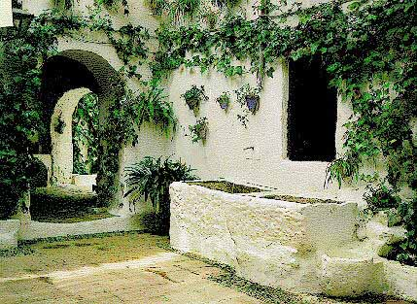
O escoitar estas palabras e ao ver as bágoas de Zaira esbarando polas súas meixelas, Pedro puido por un segundo sentir o que ela sentía, e decidiu axudala, sen importarlle o que eso conlevaría… tiña que encontrar unha solución.

Pedro pedíulle que lle dixera o nome daquela persoa tan especial.
Dixolle que se chamaba Tom, e que, nese momento, non tiña idea de donde se podía atopar, pois el era aficionado aos viaxes.
Ao día seguinte, despois de facer o seu espectáculo, Pedro deuse
conta de que chegara un home novo a Grandor. Era un home forte, pero
tiña cara de boa xente. Ía cunha mochila ao lombo, parecía un turista que percorrera ata o último centímetro do continente.
Pensou que, como se parecía tanto a descrición que lle dera Zaira,
podería enamorarse del coa mesma facilidade que se enamorou de Tom, e
acabaría olvidándose del, e non sufriría tanto.
Varios días despois, ocorreuselle pasar a visitar ao novo inquilino, pero cando chegou á súa casa, o home non estaba. De súpeto, decatouse de que a cortina dunha das ventás da habitación estaba corrida cara un lado e que podíase ver o interior. Pronto decatouse de que alí durmía o home, pois a súa gabardina penduraba do percheiro. Algo chamoulle a atención. O gardarroupa estaba cheo de obxetos inusuais: perrucas, bigotes postizos, unha sotana e moitas caixas de diferentes maquillaxes. “Parece que o noso visitante non é o que aparenta”.
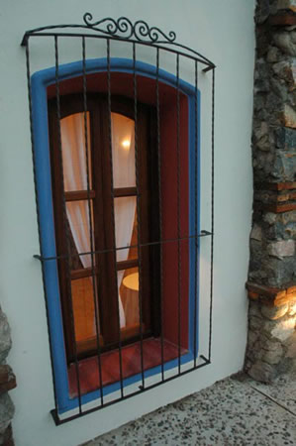
Dous días máis tarde o pobo foi espertado por un berro tan estridente e sobrenatural que xeaba o sangue. Todos sairon a praza incluido o comediante. O que viron aquela noite non o esquecerían nunca, era un espectáculo tan horroroso que se grabou a lume na memoria das testemuñas alí presentes. E alí estaba, o corpo de Zaira, flotando na fonte, mirando cara as estrelas, o seu precioso rostro, distorsionado pola agonía nunha mueca tan cruel e burlona, como triste e aterradora.
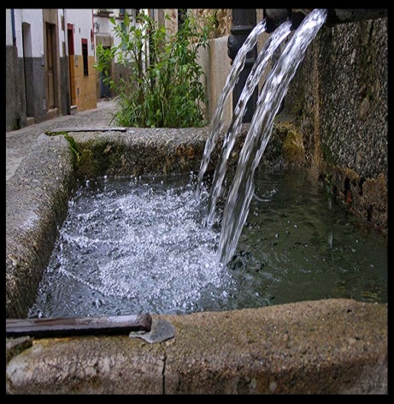
A mente de todos pensaba o mesmo “que accidente tan desafortunado!”
O comediante relacionaba aquel feito tan aterrador co que presenciara varios días antes, na habitación do home novo, tamén presente, ainda que non semellaba moi afectado por aquela morte tan inusual.
Non o pensou dúas veces, e o día seguinte o comediante foi en busca do turista para facerlle un par de preguntas.
Cando chegou a casa a reacción daquel descoñecido foi tan sorprendente que o deixou estupefacto. Despois de entrar e dos saudos cordiais, Pedro empezou a preguntarlle”¿Onde estaba vostede as dúas da noite do día trece de xullo?”.Dixolle que non sabía nada da morte da moza , e continuou preguntando quen era e que facía naquel pobo. Enton o home respondeu:
-Chamome padre Benancio, do monasterio de Batalha, son portugués e poñamos que teño curiosidades relacionadas con certo tipo de sucesos. Viñen a Grandor a investigar un caso ó que xa lle teño dado moitas voltas, e algunhas pistas trouxéronme ata aquí.
Aquelo explicaba o dos disfraces e o da sotana, pero... ¿que caso estaba investigando?.
-Investigo a desaparición dun home chamado Tomason Rio Martínez, máis coñecido como Tom”.
O padre Benancio contoulle a Pedro, que Tom era un antiguo alumno do monasterio no que el traballaba e que viñera a Grandor porque Tom mandáralle unha carta moi extraña contándolle a historia do seu amor verdadeiro.
Tom criárase co Padre Benancio, e dende moi novo entre eles existía unha relación especial, coma de pai e fillo. O padre Benancio non entendía por que Tom non voltara para o monasterio nin lle volverá a escribir. Presentía que algo ía mal. Por eso un día o padre Benancio decidiu ir en busca del. Xa percorrera un largo camino ata que as pistas levarono ata Grandor.
Esa misma noite os dous decidiron ir investigar á casa de Zaira.
Atoparon unha habitación moi desordenada, cós libros tirados polo chan, as fotos rotas, as cartas esparcidas por todas partes... De súpeto, escoitaron un xemido de dor, que viña dunha esquina da habitación. Era o pai de Zaira.
Contoulles que agora ía a estar só, sen nadie con quen falar, e o arrepentido que estaba por non deixar ser feliz a súa filla e polo que lle fixera a Tom. Dixo que un día Tom foille pedir a man da súa filla e comezaron a discutir, ata que sen saber como o pai de Zaira bateulle na cabeza cun pau e caeu morto no chan. Asustouse tanto que non sabía o que facer, e decidiu tirar o cadáver ó pozo. Non puído dormir en días ata que Zaira descubriu a verdade.
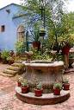
O padre Benancio tomou a carta que o pai de Zaira tiña na súa man,era unha carta de despedida de Zaira. Esto é o que dicía:
“Hoxe descubrín que o meu amor atópase morto no pozo do patio da miña casa, a mans do meu pai. Seino porque atopei a cadea que sempre levaba con él, que fora un agasallo da súa nai.
A miña vida sen él non ten sentido, téñome que reunir con él.”
Zaira
Esta carta foi escrita o día en que Zaira se suicidou.
Finalmente o padre Benancio descubriu onde se atopaba Tom. Agora Tom e Zaira descansan xuntos no xardín do monasterio onde Tom se criou, e todas as mañás o padre Benancio deposita flores.
Pedro foise a outro pobo, pero nunca olvidou a triste historia de Zaira e Tom.

